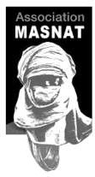
ASSEMBLÉE GÉNÉRALE ORDINAIRE
- Compte rendu -
Date : Lundi 14 septembre 2020
Lieu : Bocal 2-Maison des Habitants Le Patio-97 galerie de l’arlequin
Horaire : de 13 h 00 à 16 h

* * * *

Le président de Masnat, après avoir ouvert la séance, assisté d’un des étudiant a animé la réunion. Le président a présenté l’ordre du jour :

Programme
- Rapport d’activité Année 2019
- Approbation des comptes annuels au 31/12/2019
- Information sur le Budget 2020
- Echanges sur les Perspectives

Le Projet d'ordre du jour est adopté.

  - RAPPORT D'ACTIVITÉ DE L'ANNÉE 2019

- Formation
- Aide aux élèves au Niger
- Etudiants en France
- Développement
- Activités avec des organisations internationales (PAM)
- Ferme de l’Espoir
- Culture
- Exposition des bijoux anciens au CCFN
- Musée d’Abalak
- Don de bijoux au musée des bijoux africains de Bobo-Dioulasso
- Publications
- « Une ferme au Sahel »
- Délégations Régionales
- Expositions-ventes

- Formation
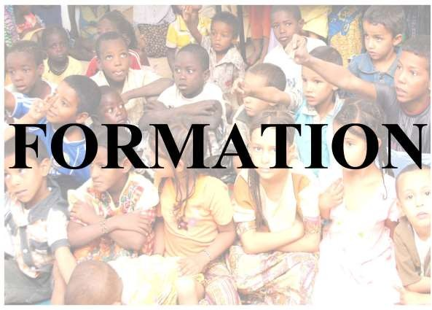

AIDES aux Elèves AU NIGER

Alhadi Moussa, Almoustapha Ahmoudou au lycée et Yacine Hama au collège

Etudiants en France

 Ahmed : 3e année de Licence Génie Civil
 Atalib : 2e année de Droit
 Ofen (boursier du Gouvernement Français) : première année de Licence Génie Civil

Développement Activités avec le PAM

  - Contexte : pour la sixième année consécutive MASNAT, en partenariat avec le PAM, vient en aide aux populations de Tassara au nord d’Abalak
  - Objectif : améliorer les conditions de vies des populations vulnérables
  - Activités :
    - Education : aide financière aux cantines scolaires pour 15 écoles
    - Sécurité alimentaire : assistance lors de la période de soudure
    - Développement : récupération des terres
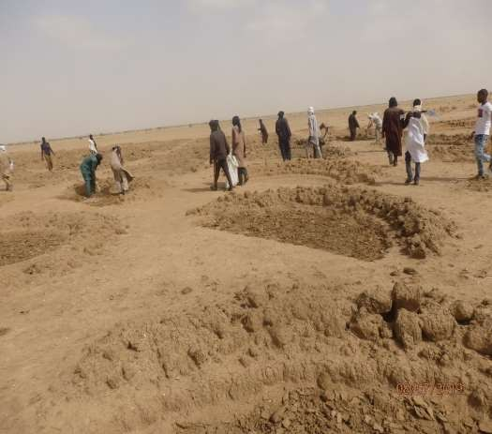

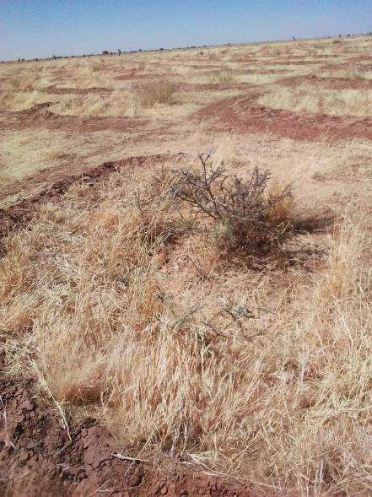

  - Le contexte nomade et culturel de cette zone rend l’accès à l’école difficile surtout aux filles.
  - Un projet qui consiste à permettre aux jeunes filles issues des ménages vulnérables bénéficiaires de l’activité du PAM, de poursuivre leur cursus scolaire
  - Bourses attribuées aux jeunes filles issues des ménages vulnérables
  - Stratégie : rencontres périodiques trimestrielles sur l’appréciation de la mise en œuvre de l’activité :
    - Sensibilisation :
    - Implication des différents intervenants (les autorités administratives et locales, les services techniques, les communautés, les bénéficiaires)

Séance de sensibilisation à l’école d’Aghazar

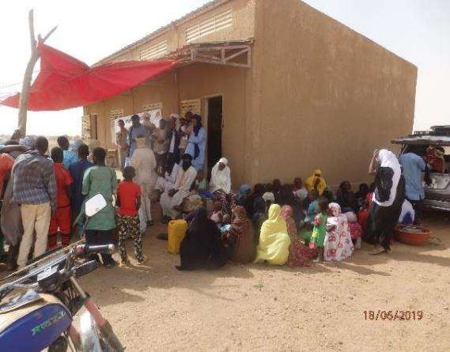

Dans le cadre de la stratégie d’appui aux adolescentes vulnérables, des
séances de sensibilisation sont organisées tous les mois.

Les séances de sensibilisations se passent au sein de l’école et au sein du village autour d’un animateur.

Distribution des bourses
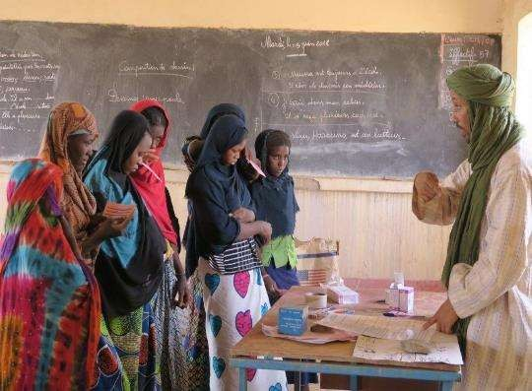

Distribution mensuelle de bourses aux adolescentes

Site de distribution | Nombre de bénéficiaires | Montant distribué en CFA
Azanag | 7 | 42 000
Ammezara | 9 | 54 000
Centre peulh | 7 | 42 000
Tassara | 2 | 24 000
Total | 25 | 162 000

Aide aux cantines scolaires en troupeau de chèvres et maraichage
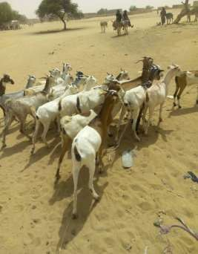
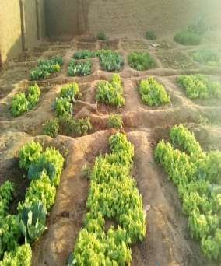

10 écoles ont bénéficié chacune d’un troupeau composé de 14 chèvres, d’un bouc, et du nécessaire pour réaliser un potager

Nouvelles de la ferme de l’espoir
La coopération Allemande au Niger, à travers son projet « Petite Irrigation », vient de réaliser un forage de 150 m de
profondeur :
- Développement important de la production fourragère
- Augmentation du potager
- Arrosage régulier des arbres et du Moringa.

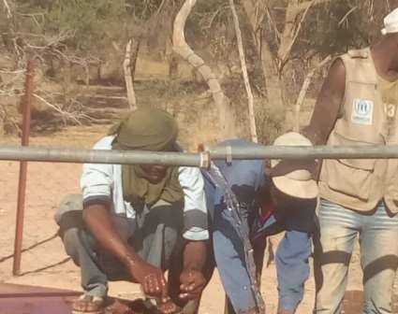

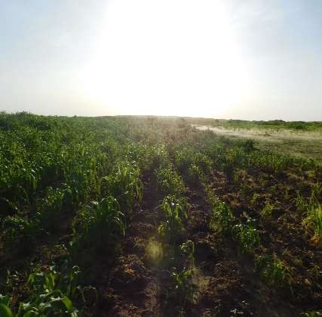

Culture
Exposition AU CCFN

- Exposition au CCFN (centre culturel Franco- Nigérien)
- Dates : de juin 2019 à janvier 2020 (prolongation)
- Démontage et transfert du matériel à Abalak
- Don des vitrines au Musée d’Abalak

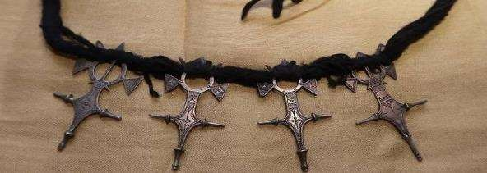

Musée d’Abalak

- Ouverture : 3 jours par semaine
- Estimation du nombre des visites : environ 1 400 visiteurs depuis janvier 2018

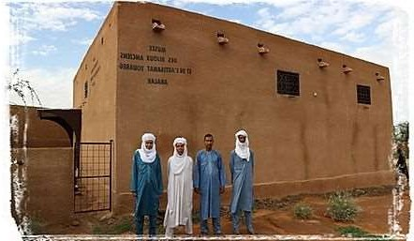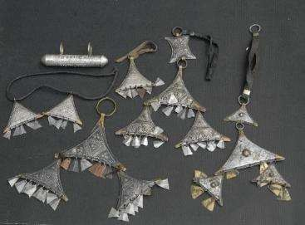

Bobo-Dioulasso

  - MASNAT Niger est d’accord pour procéder à la donation des bijoux conformément à la volonté
de Jean BURNER
    - Convention préparée entre MASNAT Niger et
BOBO
- La délégation du Burkina est attendue à Niamey

Publications
Une ferme au Sahel

- Parution : décembre 2019
- Promotion du Livre en Suisse, en Normandie, au Salon de l’Agriculture du Niger et au RECA
- Chiffres de vente :
- Recettes versées à MASNAT comme toutes les publications antérieures : Paroles Touareg, Bijoux Touareg, Eau au Sahel, ...

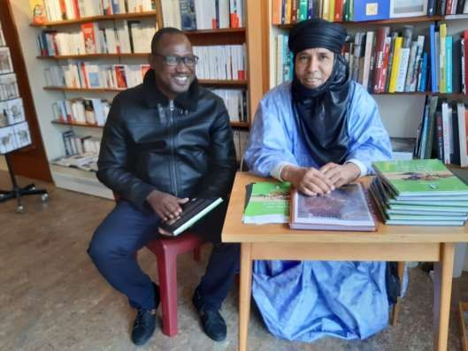

Activités des Délégations régionales

Les Délégations Régionales Normandie : Christiane

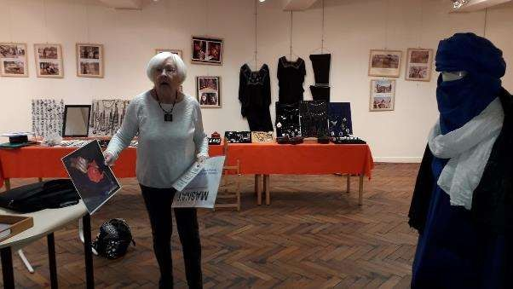
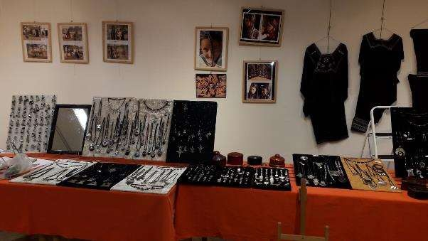

Isère : Anne MARILLONNET-VIARD et aussi responsable des bijoux.

- Vente sur un petit marché organisé par une association « aujourd'hui et demain » pour la fête de mère,
- - Annulation de toutes les manifestations auxquelles je m’étais inscrite pour raison de COVID19,
- J’ai pu organiser quelques ventes chez moi pour des ami(es),
- Projets : quelques marchés et celui de noël si le contexte COVID19 le permet,
- Je vous invite à prendre quelques bijoux chez vous afin de les proposer à votre entourage,
- Il nous reste un grand stock de bijoux et toutes les bonnes volontés pour nous aider à les vendre sont toujours les bienvenues.
.

Echanges sur les Perspectives

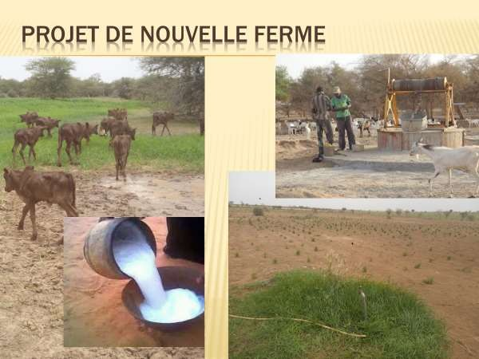

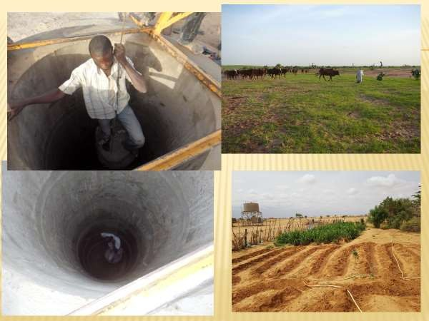

- Délégations Régionales

Etant donné que le contexte COVID19 ne permet pas de ventes, la responsable des bijoux par la voix du président, a demandé aux adhérents qui le souhaitent de prendre quelques bijoux pour les vendre à leur entourage. Quelques personnes ont pris bijoux suite à l’AG.

Divers
HelloAsso (une solution gratuite pour recevoir des paiements sur internet).
Une adhérente en l’occurrence Evelyne LUROT, a présenté HelloAsso, le bureau l’a mandaté pour développer ce nouvel outil avec l’approbation de l’AG.

L’ordre du jour étant épuisé la séance a été levée à 16h.

